**Практическое занятие 22**

**Цель занятия:** описание бизнес-процесса с помощью DFD-диаграммы

**Постановка задачи:** в интерактивном режиме изучить возможности построения бизнес-процесса в нотации Йордана-де Марко

**Результат практического занятия**: построенная и сохраненная в файл DFD-диаграмма, представленная преподавателю в конце практического занятия

**Текущий контроль в процессе практического занятия:**

* проверка успешности построения бизнес-процесса в интерактивном режиме.

Перечень ПО для проведения практического занятия: любое ПО, позволяющее формировать DFD-диаграммы с соблюдением нотации.

DFD-диаграмма включает в себя такие элементы, как

* функциональный блок, отражающий функцию (операцию) моделируемой системы, в рамках которой идет пре­образование данных;
* стрелки, показывающие движение данных между функциями, операциями, т.е. входящие и исходящие потоки;
* внешние субъекты, которые предоставляют и получают данные;
* хранилища данных, в которых данные собираются и хранятся.

Так как главными элементамиDFD-диаграммы являются функцио­нальный блок и стрелки, то они на DFD-диаграмме должны присутство­вать всегда, таким образом обеспечивается требование наличия хотя бы одного входящего потока в функциональный блок и хотя бы одного выходящего потока из того же функционального блока.

На диаграммах, отражающих декомпозицию процесса, подпроцесса и т.д. количество функциональных блоков не должно превышать 7.

Внешними субъектами являются субъекты внешнего окружения организации (например, поставщики, клиенты), а также структурные подразделения, должностные лица, информационные системы и т.д. организации, в которой реализуется бизнес-процесс, от кого или чего может посту­пать информация, которая используется для инициации описываемого бизнес-процесса.

С помощью элемента «Хранилище данных» отражается место временного хранения промежуточных результатов обработки информации: журнал ведения записей, диск, флешка и т.д.

**Нотация Йордана-де Марко**. Используе­мые для описания процессов элементы: функциональный блок; стрелки; внешние субъекты; храни­лища данных.

Отличительная особенность нотации Йордана-де Марко заключается в формах представления данных элементов на схеме процесса, а именно:

* функциональный блок изображается в виде окружности, внутри которой указывается название функции (операции) и (при необходимо­сти) ее порядковый номер на диаграмме;
* потоки данных также изображаются в виде линий со стрелкой/стрелками на конце;
* внешняя сущность представляется в виде простого прямоугольника; нумерация сущностей не производится, в прямоугольнике указывается только ее название;
* хранилища данных изображаются так же, как и в нотации Гейна-Сарсона.

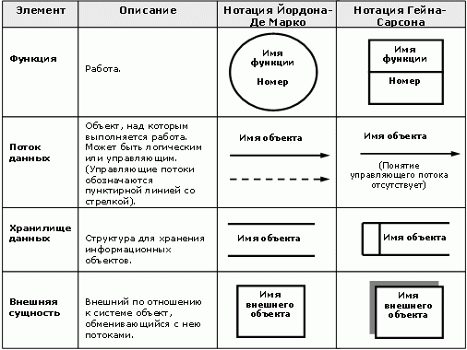

**Рисунок 1 – Элементы DFD**

**Задание 1 (интерактивное)**

Создать процесс «Построить дом» в виде DFD-диаграммы в нотации Йордана-де Марко. Сформировать:

* контекстную диаграмму;
* декомпозицию контекстной диаграммы;
* декомпозицию одного из подпроцессов.

В процессе моделирования осуществить переименование работ согласно правилам наименования работ в DFD-диаграммах.

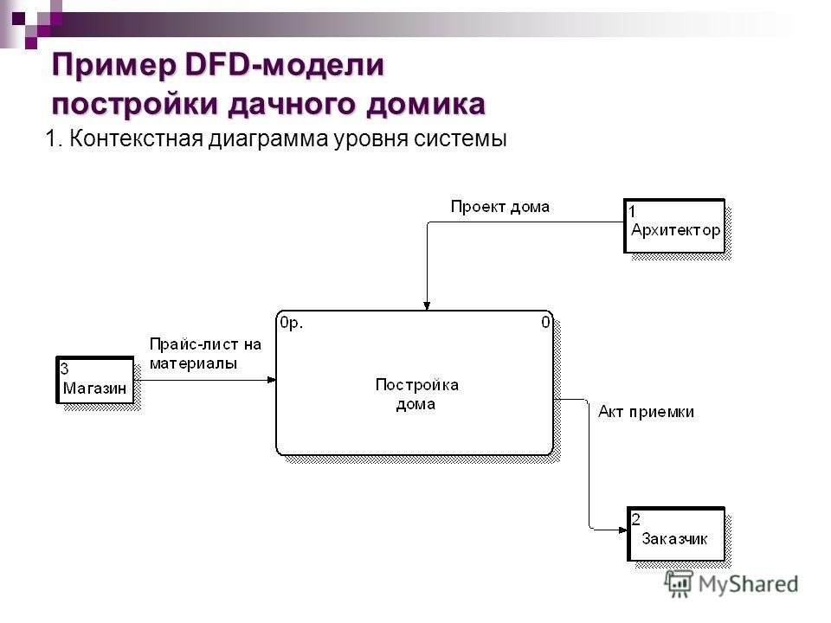

**Рисунок 2 – Контекстная диаграмма уровня системы**

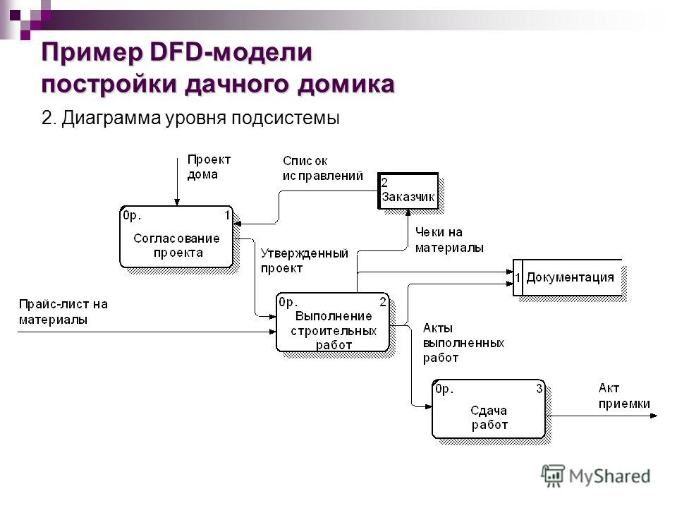

**Рисунок 3 – Диаграмма уровня подсистемы**

**Практическое занятие 23**

**Цель занятия:** описание бизнес-процесса с помощью DFD-диаграммы

**Постановка задачи:** на основе выданного преподавателем задания:

а) сформировать текстовое описание на основе наименования процесса и трех его подпроцессов, определив внешние сущности, потоки, инициирующие процесс и потоки, являющиеся результатом процесса. При формировании текстового описания учесть, что подпроцессы (по крайней мере один) должны быть декомпозированы;

б) построить бизнес-процесс в нотации Йордана-де Марко

в) **подготовить презентацию для публичной защиты бизнес-процесса, защитить полученную модель**.

**Результат практического занятия**: построенные и сохраненные в файле текстового формата текстовое описание бизнес-процесса, модели бизнес-процесса, презентация бизнес-процесса, представленные преподавателю в конце практического занятия в виде отчета

**Текущий контроль в процессе практического занятия:**

* проверка построения DFD-диаграммы согласно выданному заданию.

Перечень ПО для проведения практического занятия: Ramus.

**Задание 1.**

Варианты процессов (выдает преподаватель, каждый студент получает свой вариант (вариант не должен совпадать с тем, какой студент выполнял на Практическом занятии 14 и 21):

1. Организовать первоначальный отбор претендентов

* получить информацию о вакансии
* разместить информацию о вакансии в СМИ
* обработать поступившие резюме

1. Организовать продажу туристической путевки

* обработать запрос клиента
* сформировать предложения по запросу
* получить оплату

1. Организовать обновление книжного фонда в библиотеке

* оценить книжный фонд
* сформировать предложения по закупке
* принять новые поступления

1. Организовать инвентаризацию на складе

* проверить сроки по последней инвентаризации
* провести инвентаризацию
* списать неликвидные запасы

1. Организовать логистические операции на складе

* принять ТМЦ
* хранить ТМЦ
* отгрузить ТМЦ

1. Организовать оказание экспедиторских услуг

* обработать заказ на перевозку
* перевезти груза
* получить оплату за экспедиторские услуги

1. Организовать обновления основных фондов

* оценить состояние основных фондов
* изменить состав основных фондов
* обеспечить эксплуатацию новых основных фондов

1. Выполнить заказ на пошив платья в ателье

* принять заказ
* изготовить заказ
* принять оплату заказа

1. Выполнить заказ на перевозку пассажиров

* принять заказ
* определить маршрут и стоимость
* осуществить перевозку пассажиров

1. Организовать выполнение проектных работ

* принять заказ
* провести проектные работы
* получить экспертное заключение по проектным работам

1. Организовать проведения противопожарной инспекции

* проверить сроки окончания заключений
* сформировать график проведения инспекций
* выдать заключения

1. Организовать проведение санитарной обработки

* получить заявку
* сформировать бригаду
* осуществить выезд на объект

1. Организовать отбор вожатых в летний лагерь

* обработать резюме
* провести многоступенчатое собеседование
* заключить срочный трудовой договор

1. Организовать выполнение спецзаказа в цеху

* построить чертежи изделия
* подготовить оснастку для оборудования
* изготовить изделие

1. Организовать изготовление рекламной продукции

* подготовить дизайн рекламной продукции
* напечатать рекламную продукцию
* поставить рекламную продукцию

1. Изготовить праздничные украшения из воздушных шаров

* разработать концепцию конструкции из шаров
* сформировать конструкции
* организовать доставку праздничного украшения

1. Организовать производство плетеной мебели

* обработать заказ
* изготовить мебель из ивового прута
* получить оплату

1. Организовать работы по заготовке древесины

* оценить объемы требуемого сырья
* сформировать бригады для заготовки древесины
* заготовить древесину

1. Организовать работы по изготовлению валенок

* получить сырья
* подготовить сырье
* произвести валенки

1. Организовать работы по изготовлению свадебных тортов

* принять заказ
* изготовить свадебный торт
* доставить свадебный торт

1. Обслужить пациента в медицинском центре

* зарегистрировать пациента
* принять пациента
* оформить оплату приема

1. Обслужить посетителя в ресторане

* принять заказ посетителя
* приготовить заказ
* оформить оплату обслуживания

1. Обслужить посетителя в отеле

* забронировать номер для гостя
* зарегистрировать гостя
* оформить оплату проживания

1. Выполнить заказ розничного клиента в интернет-магазине

* зарегистрировать заказ
* скомплектовать заказ
* отгрузить заказ

1. Обслужить клиента в салоне-красоты

* принять заказ
* выполнить работы
* оформить оплату

1. Оформить кредитную карту

* обработать заявку клиента
* изготовить кредитную карту
* выдать кредитную карту

1. Оформить ипотечный кредит

* обработать заявку клиента
* проверить кредитоспособность клиента
* выдать ипотечный кредит

1. Выполнить договор страхования

* обработать заявление клиента
* оценить ущерб
* выплатить страховое возмещение

1. Продать полис ОСАГО

* обработать заявку клиента
* рассчитать страховую суммы
* выдать полис ОСАГО

1. Перевезти груз

* обработать заявку клиента
* рассчитать стоимость перевозки груза
* доставить груз

**Практическое занятие 24**

**Цель занятия:** описание бизнес-процесса с помощью DFD-диаграммы

**Постановка задачи:** построить DFD-диаграммы в нотации Гейна-Сарсона.

**Результат практического занятия**: построенная и сохраненная в файл DFD-диаграмма, представленная преподавателю в конце практического занятия

**Текущий контроль в процессе практического занятия:**

* проверка успешности построения бизнес-процесса.

Перечень ПО для проведения практического занятия: инструментальное средство draw io.

**Задание 1.**

Создать аналогичный Заданию 1 из Практического занятия 22 бизнес-процесс в виде DFD-диаграммы в нотации Гейна-Сарсона.

**Практическое занятие 25**

**Цель занятия:** описание бизнес-процесса с помощью DFD-диаграммы

**Постановка задачи:** построить DFD-диаграммы в нотации Гейна-Сарсона.

**Результат практического занятия**: построенная и сохраненная в файл DFD-диаграмма, представленная преподавателю в конце практического занятия

**Текущий контроль в процессе практического занятия:**

* проверка успешности построения бизнес-процесса.

Перечень ПО для проведения практического занятия: инструментальное средство draw io

**Задание 1.**

Создать аналогичный Заданию 1 из Практического занятия 23 бизнес-процесс в виде DFD-диаграммы в нотации Гейна-Сарсона (вариант бизнес-процесса берется тот же, что был и на Практическом занятии 23).

**Практическое занятие 26**

**Цель занятия:** моделирование процесса посредством построения WFD-диаграммы.

**Постановка задачи:** в интерактивном режиме изучить возможности моделирования процесса посредством построения WFD-диаграммы

**Результат практического занятия**: построенная и сохраненная в файл WFD-диаграмма, представленная преподавателю в конце практического занятия

**Текущий контроль в процессе практического занятия:**

* проверка успешности построения бизнес-процесса в интерактивном режиме.

Перечень ПО для проведения практического занятия: инструментальное средство draw io.

**WFD-диаграмма**. На WFD-диаграмме могут присутствовать следующие элементы: события начала и окончания процесса, элементы, показывающие временные задержки, а также условие ветвления процесса.

Стрелки между операциями бизнес-процесса обозначают временную последовательность выполнения работ.

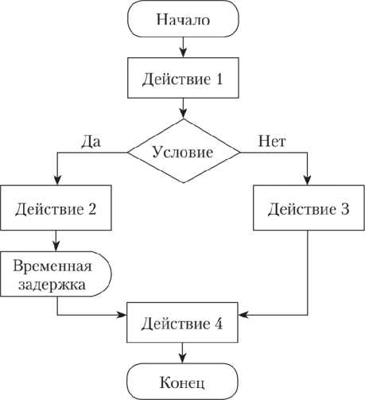

**Рисунок 1 – Общая схема WFD**

С помощью логических операторов, которые еще называют блоками принятия решений, отражаются возможные альтернативные пути выполнения работ, показывается, в каких случаях процесс протекает по одной технологии, а в каких по другой.

**Задание 1 (интерактивное).**

Создать процесс «Обработать заявку» в виде WFD-диаграммы.

Процесс начи­нается с момента поступления заявки от покупателя на доставку заказа. Результатом данного процесса являются согласованная с покупателем сто­имости и дата доставки. В ходе выполнения этого процесса могут реализо­вываться различные пути достижения результата. Выбор, по какому пути следует идти, зависит от условий, возникающих в ходе общения с клиен­том. Так, например, на схеме логический оператор показывает, что в случае, если требуется срочная доставка (оператор: «Доставка срочная?», ответ: «Да»), то необходимо уточнить, возможна ли срочная доставка. Если же покупатель не требует срочной доставки, то нужно выполнять следующий шаг «Определение стоимости доставки».

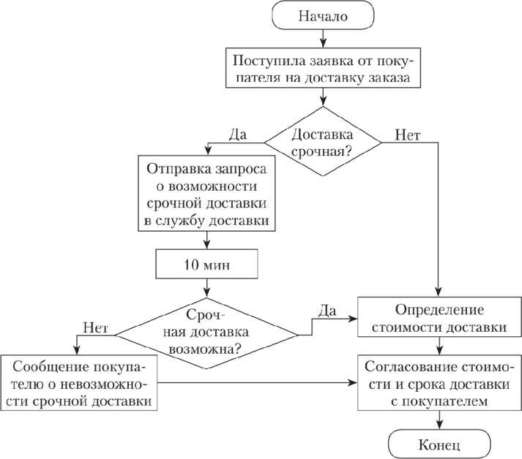

**Рисунок 2 – WFD-диаграмма процесса «Обработать заказ»**

**Практическое занятие 27**

**Цель занятия:** моделирование процесса посредством табличного и графического описания на основе применения WFD-диаграммы.

**Постановка задачи:** реализация различных способов представления моделей бизнес-процесса.

**Результат практического занятия**: построенная и сохраненная в файл таблица с описанием процесса и WFD-диаграмма, представленные преподавателю в конце практического занятия

**Текущий контроль в процессе практического занятия:**

* проверка успешности формирования таблицы и построения бизнес-процесса.

Перечень ПО для проведения практического занятия: инструментальное средство draw io.

**Задание 1.**

Процесс «Заключить клиентский договор» состоит из следующих подпроцессов:

1. Инициирование процедуры заключения договора:

* процедура заключения договора инициируется руководителем отдела продаж;
* руководитель отдела продаж назначает менеджера отдела продаж, на кото­рого возлагаются обязанности по подготовке проекта договора, по сопровождению договора и осуществлению его внутреннего согласования, по сбору и подготовке материалов, необходимых для заключения договора, по контролю за исполнением договора, по организации контактов с контрагентом по вопросам, связанным с за­ключением и исполнением договора.

1. Подготовка проекта договора (осуществляется назначенным менеджером отдела продаж):

* выявление требований заказчика к форме и содержанию договора;
* составление проекта договора;
* передача проекта договора на согласование внутри компании.

1. Внутреннее согласование договора:

* осуществляется на листе для согласования в форме проставления виз;
* организацию внутреннего согласования осуществляет менеджер отдела про­даж;
* первым проект договора рассматривает правовой отдел.

На эту операцию отводится не более пяти дней. При выявлении опечаток или ошибок проект договора возвращается на исправление менеджеру отдела продаж. На внесение необходимых изменений в проект договора отводится не более двух дней. Если ошибки и опечатки не найдены, то сотрудник правового отдела передает проект на согласование согласующим должностным лицам.

Согласующие должностные лица должны провести экспертизу договора в тече­ние двух дней (каждый). Если возникают замечания к проекту договора, то на листе согласования проставляются отметка «С замечаниями» и подпись согласующего лица, затем проект договора возвращается менеджеру отдела продаж на доработку. Замечания к проекту договора излагаются на листе замечаний, который находится в приложении к договору. При отсутствии замечаний согласующее должностное лицо должно проставить на листе согласования свою визу.

После доработки проекта договора менеджер отдела продаж передает его снова в правовой отдел на согласование. Далее следует:

1. Согласование договора с контрагентом:

* обязанности по согласованию с контрагентом проекта договора и замечаний к нему возлагаются на менеджера отдела продаж;
* менеджер отдела продаж направляет проект договора (с листом согласования и листом замечаний) контрагенту;
* при невозможности достижения сторонами договора соглашения в отношении условий договора руководитель отдела продаж останавливает работу по согласованию договора.

Договор является не подписанным и не подлежит хранению. Процесс завершен после завершения согласования проекта договора с контрагентом, далее он передается на подписание генеральному директору компании.

1. Подписание договора:

* договор передается на подписание в течение двух дней с даты завершения согласования;
* в компании договоры от имени организации вправе подписывать генеральный директор, лицо, исполняющее его обязанности, или иные лица, уполномоченные на подписание договоров доверенностью генерального директора;
* после подписания договора менеджер отдела продаж передает договор в служ­бу управления делами не позднее одного дня с даты его подписания;
* служба управления делами регистрирует договор в журнале регистрации за­ключенных договоров и в системе электронного документооборота;
* служба управления делами подписанный экземпляр договора направляет контрагенту;
* менеджер отдела продаж осуществляет контроль за направлением контрагенту и возвратом подписанного договора;
* менеджер отдела продаж в течение одного дня с даты поступления подписан­ного сторонами договора одну копию договора оставляет себе, другую отправляет главному бухгалтеру.

Исполнение договора:

* обязанности по осуществлению контроля за исполнением договора возлага­ются на менеджера отдела продаж, который готовил и организовывал согласование и подписание договора;
* руководители подразделений, ответственных за исполнение договора, обязаны своевременно предоставлять главному бухгалтеру акты сдачи-приемки работ, счета-фактуры и иные документы, свидетельствующие об исполнении организацией своих обязанностей по договору. Копию данных документов они должны предоставлять менеджеру отдела продаж.

Хранение договора:

* обязанности по обеспечению учета и сохранности заключенных договоров возлагаются на службу управления делами.

Необходимо:

1. Составить табличное описание подпроцессов «Инициирование процедуры заключения договора», «Подготовка проекта договора», «Внутреннее согласование договора», «Согласование договора с контрагентом», «Подписание договора», которые входят в бизнес-процесс «Заключение договора» и оформить его в соответствии с ГОСТ 2.105-95 «Общие требования к тестовым документам»

|  |  |  |  |  |
| --- | --- | --- | --- | --- |
| **Наименование операции** | **Исполнитель** | **Входящие документы** | **Исходящие документы** | **Срок выполнения** |
|  |  |  |  |  |
|  |  |  |  |  |

1. Составить WFD-диаграммы по подпроцессам «Инициирование процедуры заключения договора», «Подготовка проекта договора», «Внутреннее согласование договора», «Согласование договора с контрагентом», «Подписание договора» (В случае, если подпроцесс состоит менее чем из трех операций, модель в нотации WFD можно не предоставлять).

**Практическое занятие 28**

**Цель занятия:** построение WFD-диаграммы.

**Постановка задачи:** закрепление построения WFD-диаграммы на основе текстового описания.

**Результат практического занятия**: построенная и сохраненная в файл WFD-диаграмма, представленные преподавателю в конце практического занятия.

**Текущий контроль в процессе практического занятия:**

* проверка успешности формирования таблицы и построения бизнес-процесса.

Перечень ПО для проведения практического занятия: инструментальное средство draw io.

**Задание 1.**

Составить WFD-диаграмму ниже представленного процесса

Процесс «Согласовать отчет о выполненных работах с заказчиком» состоит из следующих операций:

* автор отчета о выполненных работах (далее — Отчет) направляет руководите­лю проекта по внутренней корпоративной электронной почте Отчет для согласования с заказчиком. В письме автор указывает лиц, с которыми требуется согласование Отчета со стороны заказчика. К электронному письму должен быть прикреплен Отчет, а также указана ссылка на папку корпоративного сервера, где хранится последняя его версия;
* руководитель проекта проверяет корректность оформления Отчета в соответ­ствии с требованиями договора. Затем, если все оформлено корректно, отправляет документ в электронном виде согласующим лицам со стороны заказчика. Копию данного электронного письма отправляет автору Отчета. При нахождении каких-либо ошибок в оформлении документа руководитель проекта возвращает Отчет автору для исправления;
* согласующие лица со стороны заказчика должны рассмотреть Отчет в срок, не превышающий семи рабочих дней, если иное не указано в договоре;
* отчет с замечаниями или визами согласования возвращается от заказчика руководителю проекта в электронном виде. О результате согласования руководитель проекта сообщает автору Отчета. Если замечаний нет, руководитель проекта пере­дает Отчет па подпись директору компании. При наличии замечаний руководитель проекта передает Отчет на доработку автору;
* автор Отчета должен устранить все замечания, полученные от согласующих лиц со стороны заказчика в течение пяти рабочих дней. Результатом доработки должна стать новая версия Отчета, где в приложении будет приведен лист замечаний. После того, как новая версия Отчета подготовлена, его снова передают руководителю проекта для согласования с заказчиком.

**Практическое занятие 29**

**Цель занятия:** построение WFD-диаграммы.

**Постановка задачи:** на основе выданного преподавателем задания:

а) сформировать текстовое описание на основе наименования процесса и трех его подпроцессов. При формировании текстового описания учесть, что подпроцессы (по крайней мере один) должны быть декомпозированы;

б) построить WFD-диаграмму верхнего уровня и нижних уровней;

в) **подготовить презентацию для публичной защиты бизнес-процесса, защитить полученную модель**.

**Результат практического занятия**: построенные и сохраненные в файле текстового формата текстовое описание бизнес-процесса, модели бизнес-процесса, презентация бизнес-процесса, представленные преподавателю в конце практического занятия в виде отчета

**Текущий контроль в процессе практического занятия:**

* проверка построения WFD-диаграммы согласно выданному заданию.

Перечень ПО для проведения практического занятия: инструментальное средство draw io.

**Задание 1.**

Смоделировать бизнес-процесс с помощью WFD-диаграммы на основе выданного варианта, указанные подпроцессы в бизнес-процессе являются основой для их разложения на операции (функции, действия), введения необходимых условий.

Варианты процессов (выдает преподаватель, каждый студент получает свой вариант (допускается совпадение варианта с тем вариантом, какой студент выполнял на Практическом занятии 21):

1. Организовать первоначальный отбор претендентов

* получить информацию о вакансии
* разместить информацию о вакансии в СМИ
* обработать поступившие резюме

1. Организовать продажу туристической путевки

* обработать запрос клиента
* сформировать предложения по запросу
* получить оплату

1. Организовать обновление книжного фонда в библиотеке

* оценить книжный фонд
* сформировать предложения по закупке
* принять новые поступления

1. Организовать инвентаризацию на складе

* проверить сроки по последней инвентаризации
* провести инвентаризацию
* списать неликвидные запасы

1. Организовать логистические операции на складе

* принять ТМЦ
* хранить ТМЦ
* отгрузить ТМЦ

1. Организовать оказание экспедиторских услуг

* обработать заказ на перевозку
* перевезти груза
* получить оплату за экспедиторские услуги

1. Организовать обновления основных фондов

* оценить состояние основных фондов
* изменить состав основных фондов
* обеспечить эксплуатацию новых основных фондов

1. Выполнить заказ на пошив платья в ателье

* принять заказ
* изготовить заказ
* принять оплату заказа

1. Выполнить заказ на перевозку пассажиров

* принять заказ
* определить маршрут и стоимость
* осуществить перевозку пассажиров

1. Организовать выполнение проектных работ

* принять заказ
* провести проектные работы
* получить экспертное заключение по проектным работам

1. Организовать проведения противопожарной инспекции

* проверить сроки окончания заключений
* сформировать график проведения инспекций
* выдать заключения

1. Организовать проведение санитарной обработки

* получить заявку
* сформировать бригаду
* осуществить выезд на объект

1. Организовать отбор вожатых в летний лагерь

* обработать резюме
* провести многоступенчатое собеседование
* заключить срочный трудовой договор

1. Организовать выполнение спецзаказа в цеху

* построить чертежи изделия
* подготовить оснастку для оборудования
* изготовить изделие

1. Организовать изготовление рекламной продукции

* подготовить дизайн рекламной продукции
* напечатать рекламную продукцию
* поставить рекламную продукцию

1. Изготовить праздничные украшения из воздушных шаров

* разработать концепцию конструкции из шаров
* сформировать конструкции
* организовать доставку праздничного украшения

1. Организовать производство плетеной мебели

* обработать заказ
* изготовить мебель из ивового прута
* получить оплату

1. Организовать работы по заготовке древесины

* оценить объемы требуемого сырья
* сформировать бригады для заготовки древесины
* заготовить древесину

1. Организовать работы по изготовлению валенок

* получить сырья
* подготовить сырье
* произвести валенки

1. Организовать работы по изготовлению свадебных тортов

* принять заказ
* изготовить свадебный торт
* доставить свадебный торт

1. Обслужить пациента в медицинском центре

* зарегистрировать пациента
* принять пациента
* оформить оплату приема

1. Обслужить посетителя в ресторане

* принять заказ посетителя
* приготовить заказ
* оформить оплату обслуживания

1. Обслужить посетителя в отеле

* забронировать номер для гостя
* зарегистрировать гостя
* оформить оплату проживания

1. Выполнить заказ розничного клиента в интернет-магазине

* зарегистрировать заказ
* скомплектовать заказ
* отгрузить заказ

1. Обслужить клиента в салоне-красоты

* принять заказ
* выполнить работы
* оформить оплату

1. Оформить кредитную карту

* обработать заявку клиента
* изготовить кредитную карту
* выдать кредитную карту

1. Оформить ипотечный кредит

* обработать заявку клиента
* проверить кредитоспособность клиента
* выдать ипотечный кредит

1. Выполнить договор страхования

* обработать заявление клиента
* оценить ущерб
* выплатить страховое возмещение

1. Продать полис ОСАГО

* обработать заявку клиента
* рассчитать страховую суммы
* выдать полис ОСАГО

1. Перевезти груз

* обработать заявку клиента
* рассчитать стоимость перевозки груза
* доставить груз